SÉRIE/TURMA/CURSO: 2º Novotec - Desenvolvimento de Sistemas

COMPONENTE CURRICULAR: Banco de Dados

PROFESSOR: Cristiane Vanda dos Santos Marchan

CRITÉRIOS DE AVALIAÇÃO: Avaliação prática: dominar linguagem, atendimento às normas, assimilação do conteúdo.

**3ª ATIVIDADE – 3º Bimestre**

Prezados(as) alunos(as), suas tarefas serão:

* Realizar atividade (próxima página) para fixação do conteúdo referente à Blocos de linguagem de consulta estruturada (SQL).
* Postar a resolução da lista na Plataforma Teams até o dia **12/09/2021**.

**Observe os exemplos:**

Criando tabela com chave primária, identity (autonumeração) e não nula  


Criando tabela com chave primária, identity (autonumeração), não nula e **chave estrangeira**

Inserindo dados na tabela departamento, com chave primária de autonumeração  
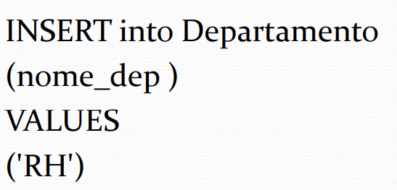

Note que o coddep não foi digitado, pois será feito automaticamente pelo uso do “identity”.

Inserindo dados na tabela funcionario, com chave primária de autonumeração e **chave estrangeira  
**

Note que o coddep foi digitado, pois ele é uma chave estrangeira na tabela de funcionários e só é possível digitar códigos que foram inseridos na tabela de departamento”.

**Atividades**

**Com base nos exemplos e na apostila, resolva os exercícios a seguir:**

1. Criar as tabelas: DVD e Gênero utilizando os comandos SQL

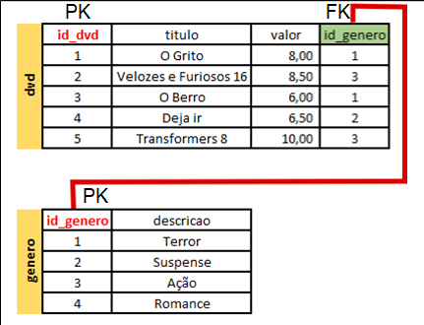

Observações:

* Os campos chaves (PK), id_dvd na tabela DVD e id_genero na tabela Gênero deverão ser: numérico e inteiro, autonumeração (identity) e chave primária, preenchimento obrigatório.
* O campo chave estrangeira (FK) na tabela de DVD, id_genero, será numérico, inteiro e obrigatório.
* Todos os campos são de preenchimento obrigatório, not null.
* O campo valor da tabela de produto será do tipo Money.
* Os campos título e descrição serão do tipo Varchar com tamanho 35.

**Resposta:**

2. Insira todos os registros que aparecem na tabela de DVD.

**Resposta:**

3. Insira todos os registros que aparecem na tabela de Gênero.

**Resposta:**

4. Selecionar todos os dados da tabela DVD.

**Resposta:**

5. Selecionar todos os dados da tabela Gênero.

**Resposta:**